DUHOVNA PISMENOST
Vrijeme u kojem živimo nesumnjivo je dinamično, ubrzano i često puta nehumano. U želji da ostvarimo zadane ciljeve, postignemo što bolji uspjeh, ispunimo sve norme koji nam zadaju društvo i mi sami, zaboravljamo prijatelje, udaljavamo se od najbližih, zanemarujemo sebe – udaljavamo se od Boga, Oca, Stvoritelja, Spasitelja.

Vrijeme došašća ili adventa kao i vrijeme korizme ipak su trenutci kada trebamo zastati i promisliti – do kada, čemu sva ta žurba?!Čemu molitva ako ju ne svjedočimo? Gdje griješimo? Zašto propusti? Tužna lica? Grč? Na sva pitanja pokušali smo odgovoriti i kao vjeroučenici uz školski projekt Razvijanja pismenosti u OŠ ˝Ivana Brlić-Mažuranić˝ Slavonski Brod.

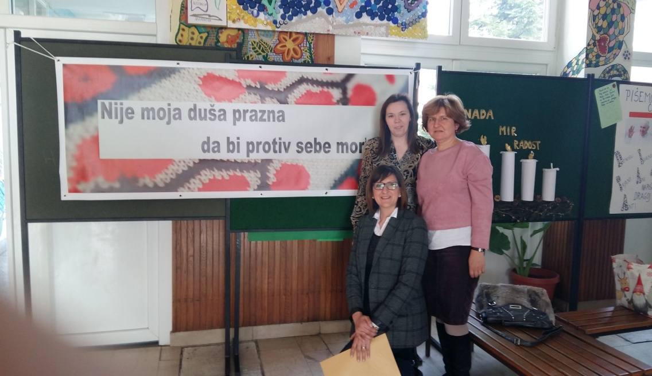

Duhovna pismenost možda je nevidljiva u materijalnom svijetu računalne, informacijske, medijske, financijske i drugih vrsta pismenosti koji su postali imperativ današnjice. No, čovjekov opstanak počiva na njegovom Duhu koji je Dobro, ali za Dobro nemamo, ponekad, vremena.
Vjeroučenici Ivanine škole uz poticaj vjeroučiteljice tijekom prvog polugodišta školske godine 2019./ 2020. na različite su načine poticali duhovnost vidljivu na školskim panoima i mrežnoj stranici škole izradom adventskog plakata, scenskim uređenjem interijera škole u božićnom duhu, odlascima na izvanučioničku nastavu i posjet hrvatskim institucijama i medijskoj kući uz uvodnu i završnu molitvu. Sve što je virtualno, digitalno, nestvarno postalo je i dostupno i opipljivo! Zato vjeroučenici Šarene škole svoje molitve, čestitke i želje šalju papi Franji.

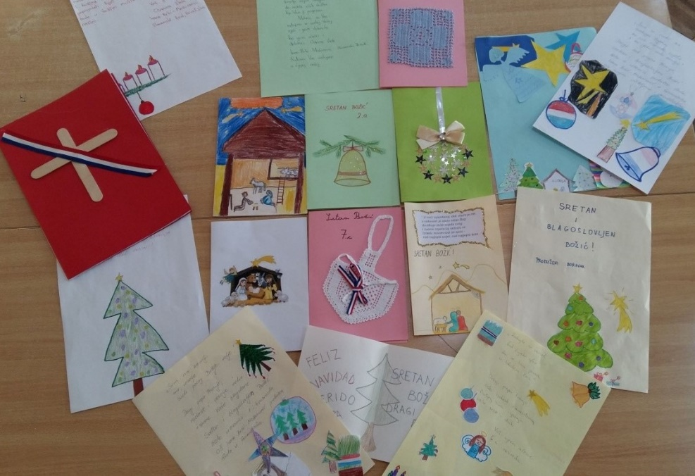
Čestitke su u svom proslovu citiraju narodne božićne pjesme i tako promiču narodne običaje i kulturu hrvatskog naroda. Crkva je kroz povijest čuvala i sačuvala hrvatski jezik, povijest i baštinu – to svjedoče učenici OŠ ˝Ivana Brlić-Mažuranić˝ Slavonski Brod. Brigu, odgovornost i poticaj da se cijela škola uključi u zajedničku želju Svetom Ocu preuzela je na sebe vjeroučiteljica Marija Šaf kojoj su riječi pape Franje bila nada da puno možemo zajedno sjedinjeni u Dobru.

vjeroučiteljica Marija Šaf

